**FICHE de PRÉSENTATION d’activités**

|  |  |  |
| --- | --- | --- |
| ***Niveau*** | ***1ère enseignement scientifique*** | |
| ***Séquence*** | ***Thème 3*** | |
| ***Thème*** | ***La Terre, un astre singulier***  ***La forme de la Terre*** | |
| ***Titre de l’activité*** | METHODE DE MESURE D’UNE DISTANCE PAR TRIANGULATION | |
| ***Type d'activité*** | Fiche professeur avec solution qui peut être modifiée facilement en fiche élève   * Travail de préparation sur l’aspect historique qui peut être réalisé en classe entière. * Activité documentaire en groupe | |
| ***Références au programme*** | Notions et contenus  Dès l’Antiquité, des observations de différentes natures ont permis de conclure que la Terre était sphérique, alors même que, localement, elle apparaît plane dans la plupart des expériences quotidiennes.  Historiquement, des méthodes géométriques ont permis de calculer la longueur d’un méridien (environ 40 000 km) à partir de mesures d’angles ou de longueurs : méthodes d’Ératosthène et de triangulation plane. | Capacités exigibles  Calculer une longueur par la méthode de triangulation utilisée par Delambre et Méchain. |
| ***Compétences mobilisées*** | * Restituer des connaissances ✓ S’approprier ✓ Analyser/raisonner   ✓Réaliser ❑ Valider ❑ Communiquer | |
| ***Mise en œuvre*** | Pré-requis:  La connaissance de la loi des sinus n’est pas exigible. Elle est fournie pour mettre en oeuvre le principe de triangulation plane (calcul d’une longueur à partir de la mesure d’une autre longueur et de deux angles). | |
| Durée : 1h (au minimum) | |
| Contraintes matérielles : RAS | |
| *Liens photos* | <https://www.clg-mitterrand-veynes.ac-aix-marseille.fr/spip/?Delambre-et-Mechain-la-mesure-du-metre>  http://r2math.ensfea.fr/wp-content/uploads/sites/8/2010/07/10-6-triangulation.pdf  <https://www.clg-mitterrand-veynes.ac-aix-marseille.fr/spip/?Delambre-et-Mechain-la-mesure-du-metre>  <http://gallica.bnf.fr/ark:/12148/bpt6k110604s/f33.image.swf> | |
| *Auteur* | **Ingrid.bazilio@ac-lyon.fr** | |
| **pour le GRD groupe lycée de l’académie de LYON** | |

**Fiche professeur**

METHODE DE MESURE D’UNE DISTANCE PAR TRIANGULATION

**DOC 1 : Le mètre et la révolution française**

Pendant la période agitée de la révolution française, il fut question de transformer la vie du peuple français et de le libérer du joug de la monarchie. La monnaie, le calendrier, la semaine de sept jours et même l’heure de 60 minutes n’y coupèrent pas. Il était question en outre de définir une nouvelle unité unique afin d’harmoniser les systèmes de mesure et d’ouvrir le marché du commerce. « Lors de transactions, les gens dépendaient d’une tierce personne qui calculait les quantités qu’ils vendaient et achetaient. Condorcet aurait dit à propos du mètre que : « *Le peuple ne sera jamais libre tant que les gens ne pourront calculer. »*

A l’époque, il existait environ [250 000 unités](http://www.kenalder.com/measure/excerpts.htm) de [poids et de longueur](http://fr.wikipedia.org/wiki/Unit%C3%A9s_de_mesure_anciennes_%28France%29) : le pied, le point, le pouce, la ligne… Certaines différaient même d’une province à l’autre, souvent pour accommoder les intérêts des seigneurs locaux. D’ailleurs, la plupart des « cahiers de doléances » de l’époque demandaient l’établissement d’une unité de mesure unique.

Deux scientifiques de renom, Pierre Méchain et Jean-Baptiste Delambre astronomes et mathématiciens, furent chargés par le gouvernement révolutionnaire français (Convention Nationale) fraîchement élu d’établir un système de mesures universel, valable « pour tous les temps et pour tous les peuples » qui n’ait plus pour modèle l’homme (on mesurait alors en pouce, en pieds, en coudées) mais le seul vrai patrimoine commun de l’humanité : la Terre.

**Le mètre fut alors défini comme la dix-millionième partie de la méridienne terrestre.**

[Delambre](http://www.obspm.fr/histoire/acteurs/delambre.fr.shtml) et [Méchain](http://www.apmep.asso.fr/Pierre-Mechain) ont décidé de mesurer avec précision la longueur d’un méridien ou d’une portion de celui-ci en toises.

Le choix s’est porté sur le méridien passant par la capitale française et la mesure prévue entre Dunkerque et **Barcelone.**

À la fin du mois de juin [1792](https://www.clg-mitterrand-veynes.ac-aix-marseille.fr/wiki/1792), ils partirent de Paris dans les deux directions opposées.

<https://www.clg-mitterrand-veynes.ac-aix-marseille.fr/spip/?Delambre-et-Mechain-la-mesure-du-metre>

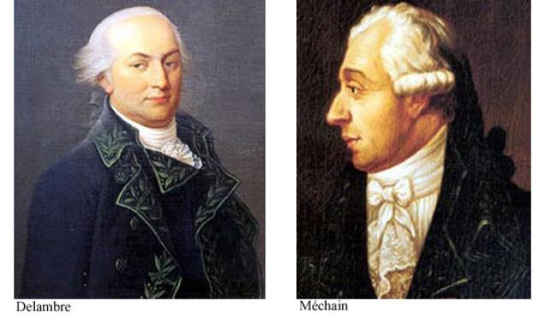

**DOC 2 : DEFINITION DE LA TOISE COMME UNITE DE LONGUEUR**

[Ancienne](https://fr.wiktionary.org/wiki/ancien) [unité](https://fr.wiktionary.org/wiki/unit%C3%A9) de [mesure](https://fr.wiktionary.org/wiki/mesure) ([symbole](https://fr.wiktionary.org/wiki/symbole) : [T](https://fr.wiktionary.org/wiki/T)), [longue](https://fr.wiktionary.org/wiki/long) de six [pieds](https://fr.wiktionary.org/wiki/pied), soit environ de 1,5 à 2 [mètres](https://fr.wiktionary.org/wiki/m%C3%A8tre) selon la valeur du pied.

Utilisée en France sous l'Ancien Régime, basée sur le pied de Paris, elle mesure **1,949 mètre**.

D’après wiktionary

.wiktionary

<http://www.cnrtl.fr/definition/toise>

**DOC 3 : Méthodes de mesure de** [**Delambre**](http://www.obspm.fr/histoire/acteurs/delambre.fr.shtml) **et** [**Méchain**](http://www.apmep.asso.fr/Pierre-Mechain)

Leur méthode consiste à mesurer une **base** d’environ onze kilomètres entre Melun et Lieusaint.

Delambre dispose à cette fin de quatre règles de platine, ces règles numérotées étant portées par des pièces de bois peintes de couleurs différentes avec des trépieds que des vis permettent de caler.

La **base** est alors l’origine d’une opération de triangulation. Ainsi, à partir des extrémités de cette base, Delambre vise Malvoisine. De la mesure des angles, il déduit la distance Lieusaint-Malvoisine et celle-ci constitue la base d’un nouveau triangle dont le sommet sera Montlhéry.

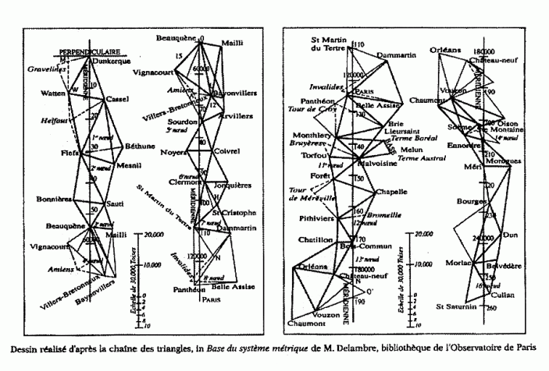Des triangles formeront ainsi une chaîne ininterrompue le long de la méridienne...

Il aura fallu plus de cent triangles pour jalonner l’arc du méridien

**DOC 4 : LES RESULTATS**

A la fin de 1798, les scientifiques les plus importants de l’époque (dont Laplace, Legendre et Lagrange) se réunirent pour étudier et vérifier les données. Et au milieu de l’année 1799, le comité annonça les résultats. « L’arc du méridien entre Dunkerque et Barcelone est de 9°40’25,40’’. Il mesure 551 584,72 toises. Par conséquent, un quart du méridien mesure 5 130 740 toises et le mètre mesure 443 296 lignes de la toise ».

**Un mètre-étalon en platine fut alors fabriqué pour servir de référence pour un système de mesure universel.**

**Le mètre avait déjà été adopté par la France dès le 7 avril 1795 comme mesure de longueur officielle.**

Le système métrique est aujourd’hui utilisé par plus de 95 % de la population mondiale.

**DOC 5 : L’erreur perdure**

Si le mètre correspond au dix-millionième de l’arc de méridien entre le pôle et l’équateur, l’arc en question devrait donc mesurer exactement 10 millions de mètres. Or les dernières mesures satellite sont formelles : la longueur du méridien entre le pôle et l’équateur mesure **10 002 290 mètres.**

Il manque donc 0.229 millimètres au mètre de Delambre et Méchain ! Le mètre qu’ils ont calculé est donc trop court de 0,2 millimètre environ soit l’équivalent de l’épaisseur de 2 pages d’un livre. Ce n’est pas grand-chose, certes, mais deux pages, c’est palpable… C’est une distance perceptible à l’oeil nu. Pas que cela change grand-chose dans nos vies, mais cela compte pour les mesures de très haute précision, bien sûr.

Il existe donc une erreur scientifique historique qui fait encore aujourd’hui partie de notre système de longueur car cette erreur a été répercutée à chaque nouvelle définition du mètre, y compris dans sa définition actuelle.

Depuis 1983, le mètre est défini comme « la distance parcourue par la lumière dans le vide pendant une durée de temps de 1/299 792 456ième de seconde. »

Aujourd’hui, nous avons la clé de l’énigme. A l’époque, on voyait dans les directions de la verticale données par des fils à plomb en des points différents, autant de droites qui convergeaient au centre du globe. Tel eût été le cas si la Terre avait été une sphère idéale, ce qui n’est pas le cas.

De plus, les Pyrénées faussent la situation : leur masse écarte légèrement le fil à plomb. Non seulement Méchain n’avait commis aucune erreur, mais il avait découvert le phénomène de déviation de la verticale !

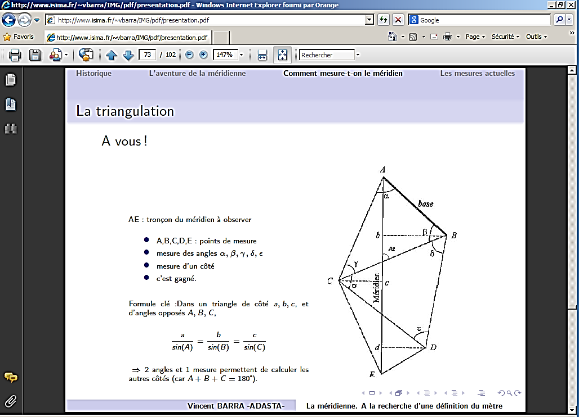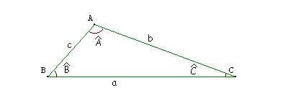



**DOC 6 : Méthode mathématique de triangulation**

**Utilisation de la loi des sinus**



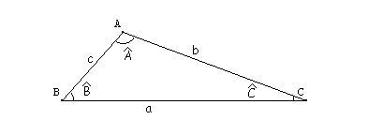

**Application de la méthode de triangulation pour déterminer une distance**

Méridienne

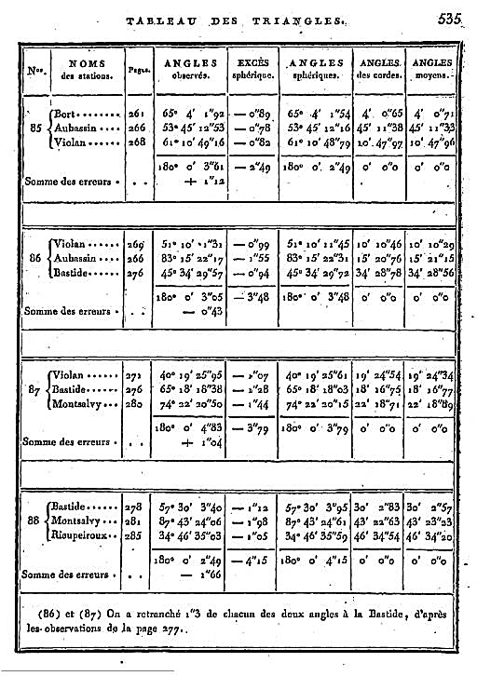**DOC 7 : la triangulation de la méridienne à Aurillac**

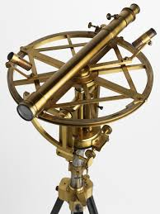

Cercle répétiteur utilisé pour la mesure des angles

Source : <http://gallica.bnf.fr/ark:/12148/bpt6k110604s/f33.image.swf>

**QUESTIONS :**

1. Sur le doc.6 reconnaître le triangle «Violan-Aubassin-Bastide »

A l’aide d’un rapporteur vérifier sur la carte, les angles donnés dans le tableau.

On retrouve tous les angles du tableau : 51°, 83° et 45° ce qui permet de comprendre comment sont mesurés les angles et de les associer au bon sommet du triangle (angle au sommet Violan=51°, angle au sommet Aubassin = 83° et angle au sommet Bastide = 45°)

1. Pourquoi ces lieux ont-ils été choisis ?

Lieux dégagés et en hauteur faciles à repérer à l’époque

1. A l’aide de la méthode de triangulation du doc.6 et du tableau des triangles du doc. 7, retrouver toutes les distances AC, BC, BD, CD, CE, ED sachant que la distance Aubassin-Violan choisie comme base correspondant à AB fait environ 18264 toises.

Les valeurs seront trouvées en toises ou en mètre si les élèves convertissent de suite (1 toise = 1,949 m)

Il est nécessaire que les élèves construisent les triangles du doc 5 en identifiant les villes à chaque sommet et en plaçant tous les angles connus

A = Aubassin, B=Violan, C= Bastide, D= Montsalvy, E = Rioupelroux qui n’appararaît pas sur le bas de la carte)

Ensuite appliquer pas à pas la formule de façon à trouver successivement les différents côtés.

Dans le triangle ABC (AB = 18264 T = 35596 m)

$\frac{AC}{\sin{51}}=\frac{AB}{\sin{45}}=\frac{BC}{\sin{83}}$ alors $AC= \frac{AB}{\sin{45}}x\sin{51=20073 T=39,1 km}$ s

et $BC= \frac{AB}{\sin{45}}x\sin{83=25637 T= =50,0 km20073 T=39,1 km}$

Dans le triangle BCD (BC = 25637 T = 49967 m)

$\frac{BC}{\sin{74}}=\frac{CD}{\sin{40}}=\frac{BD}{\sin{65}}$ alors $CD= \frac{BC}{\sin{74}}x\sin{40=17143 T=33,4 km}$

et $BD= \frac{BC}{\sin{74}}x\sin{65=24171 T= =47,1 km}$

Dans le triangle CDE (DC = 17143 T = 33412 m)

$\frac{DC}{\sin{34}}=\frac{CE}{\sin{87}}=\frac{DE}{\sin{57}}$ alors $CE= \frac{DC}{\sin{34}}x\sin{87=30428 T=59,6 km}$

et $DE= \frac{DC}{\sin{34}}x\sin{57=25711 T= 50,1 km}$

1. A-t-on trouvé ainsi la longueur de la méridienne identifiée sur la carte du doc.6 ?

On a seulement trouvé les côtés des triangles et il manque la méridienne qui est en pointillés gras

1. Quelles informations complémentaires sont nécessaires pour faire ce calcul ? On pourra s’aider de l’exercice en annexe ?
2. Pourquoi a-t-il fallu définir un système métrique ? Comment a-t-il été défini ? Pourquoi « l’erreur perdure-t-elle ? »

**ANNEXE : exercice d’application simplifié pour comprendre la calcul complet de la méridienne**

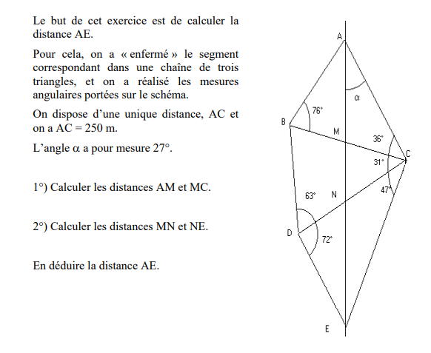

Il manque des valeurs d’angle entre la méridienne et les côtés BC ou CD par exemple. Le calcul étant en fait loin d’être terminé et complet

PROLONGEMENT : travail sur les mesures et incertitudes envisageable